HD-9522型
便携式pH监测仪

安装使用说明书

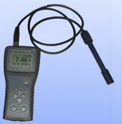

北京边华电化学分析仪器有限公司

二〇一四年八月

目 录

第一章 概 述 1
第二章 组成与安装 2
第三章 电极及其维护 3
第四章 操 作 4
第五章 标 定 8
第六章 维护和维修 12
第七章 技术指标 13
第八章 备品备件供应 13
第九章 制造厂的保证 14

第一章 概 述
1.1 简介
蜜蜂系列便携式仪器包括HD-2110 溶解氧监测仪，HD-9533 电导率监测仪和HD-9522pH监测仪，是中文显示，具有联网功能的智能型仪表。
仪表外观小巧、精美，操作方便，易于随身携带。内置锂电池，可供仪表工作36小时。通讯口采用USB2.0模式，接于计算机U盘口可以传递数据和信息。接插的同时，还完成对锂电池的充电。
仪表与中心站计算机还可采用无线通讯模式联接，最多允许512台仪器组成网络系统。
1.2 适用范围：
本系列仪器为智能型分析仪器，适用于电力、化工、医药、环保及科研单位使用，完成水质分析中几个最常用参数的测定。尤其适合现场多点巡回检测或野外使用。
1.3 仪器特点：
●采用16位单片机技术的智能型仪器，菜单式操作。
●点阵液晶显示器，数据、状态及操作提示，皆中文显示，背景光任意调节。
●自动温度补偿。
●存贮温度补偿。
●存贮500组以上数据。
●自动记录仪表状态、故障及发生时间。
●USB2.0通讯或无线通讯模式。
●联网功能。
●内置高能锂电池，通过计算机USB口或充电器进行充电，自动保护防止过冲。

第二章 组成与安装
2.1组成
仪器内由便携式主机、电极、传输电缆和充电器组成(见图1)。与说明书和出厂检验合格证一起装在手提箱内。
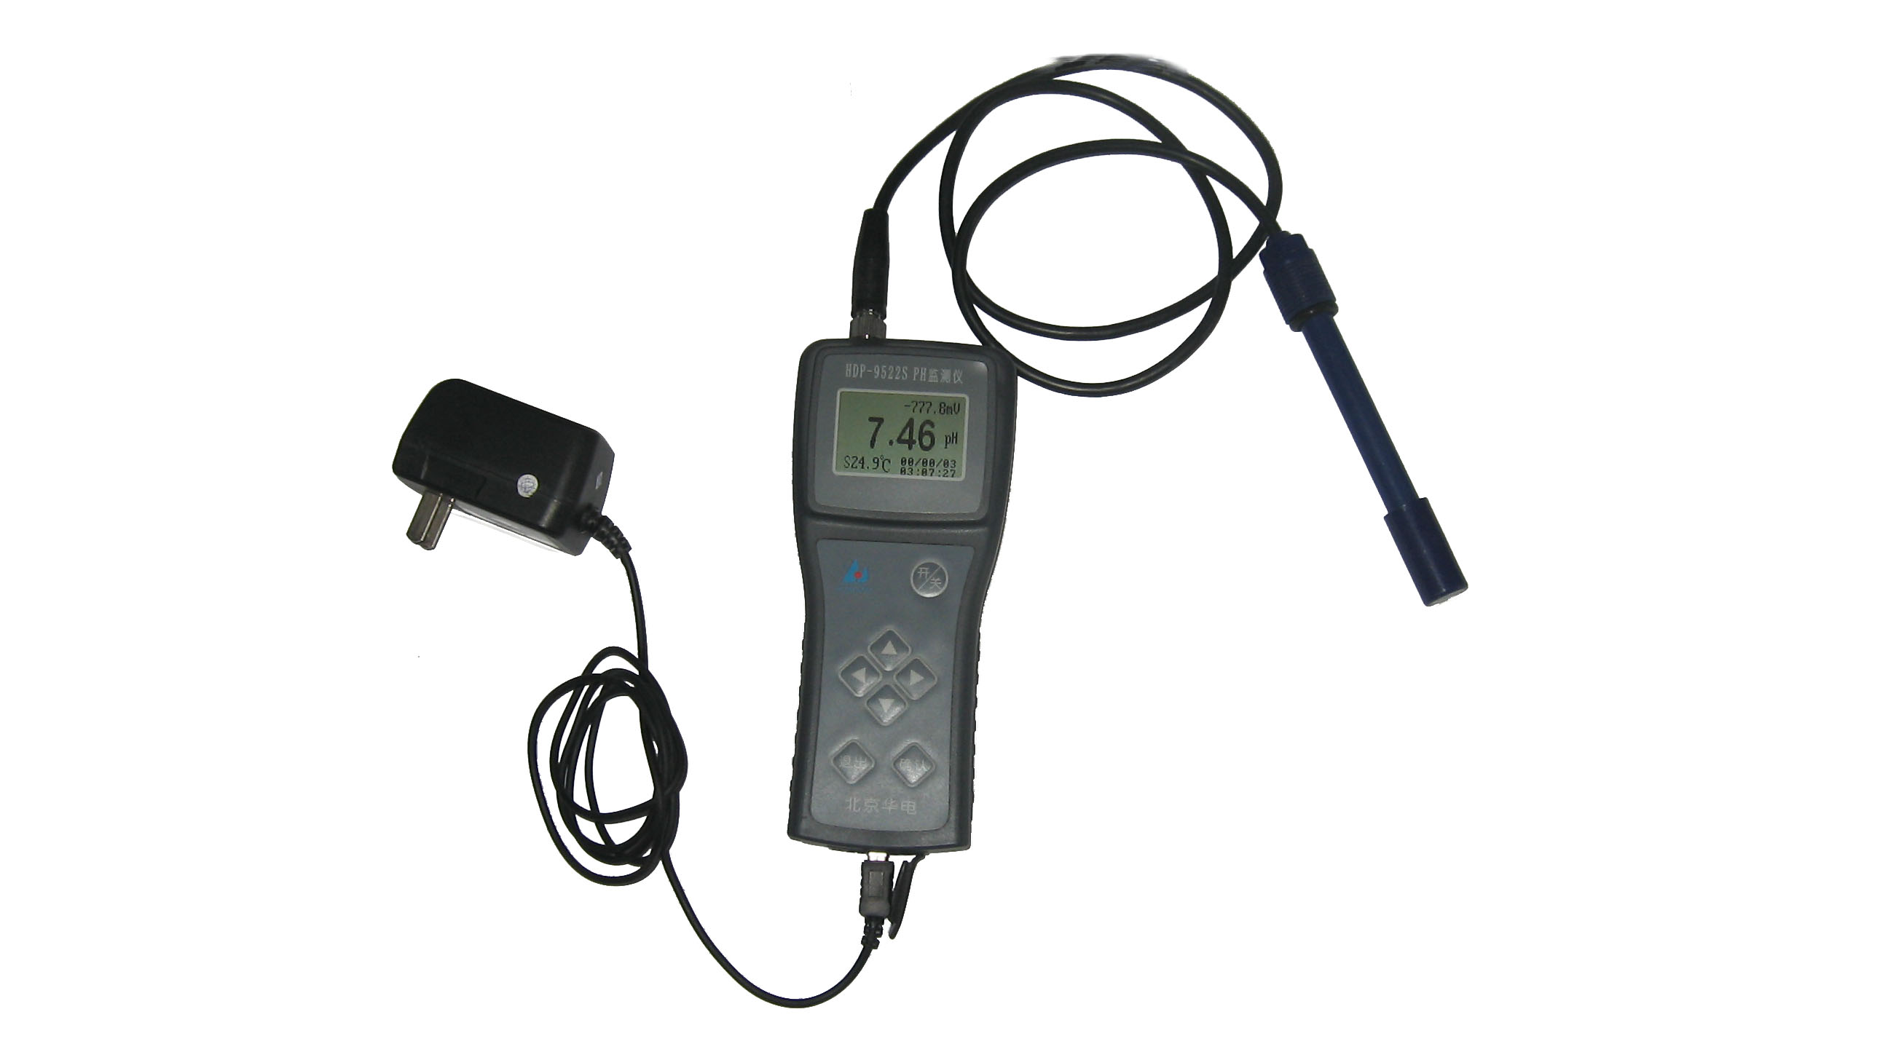
电缆

电极
220V充电器

主机

USB接口

图1
2．2组装
- 将电极电缆线接到仪表上(如下图所示)
拔出
插入
旋松
引线
橡胶护套
插座
插头
旋紧
滚花锁母

图2
插头与插座在安装时，请对正凹凸缺口后，径向插入，然后将滚花锁母旋紧。拆卸时，先将滚花锁母旋松，然后将插头向外拔出，切不可旋转橡胶护套。
注意：如果捏住橡胶护套进行旋转，会将导线拧断。
2.3 USB口的联接和充电
USB口位置见图1，用USB连线联通PC机（安装了通讯软件）和仪器即可，通讯软件可以从华电网站下载。
仪器充电有两种方法：专用充电器充电或借用PC机USB口充电（当使用USB口与PC联通时，由PC机自动对仪器进行充电。）
仪器内置锂电池，充电时无记忆效应。仪器内置充电保护电路，不会因“过充”，
而损坏电池。充电器联线（见图1）。
充满后，仪器可以连续使用24小时。
注意：每次用过后，仪器应及时充电，而且不开机时，仪器依然消耗电源。保存时，至少应1月充一次，每次不少于8小时。否则，电池会受永久损坏。

第三章 电极及其维护
3.1 pH电极简介
本公司pH电极采用新型高分子膜作为工作电极，引进国外参比技术，填补国内空白，达到世界领先水平，主要用于高纯水的pH值测量（≥0.1μs/cm）,广泛运用于火电厂、医药卫生、电子等行业，具有使用寿命长，精度高，响应快，不易受流量影响等特点。本产品在出厂前经过严格检测，用户如仔细遵照下列说明操作及保养，以确保取得准确的测试结果和延长电极的使用寿命。
3.2、使用维护及注意事项
3.2.1、将pH电极连接到pH仪器输入端，确保连接正确。检查工作电极内是否有气泡，如有，则轻甩电极以消除气泡，否则将影响测量精度。
3.2.2、参见pH仪器说明书进行校正调试。
3.2.3、电极初次使用或长期干放后，应将电极用2mol/L的KCL溶液浸泡24小时以上，以使参比电极有一个稳定的扩散电位。每次使用后都应用蒸馏水清洗并放入护套内。
3.2.4、测量高纯水等离子活度极低的体系时，电极在标准溶液中校准后应反复冲洗3-5次。
3.2.5、电极导线及绝缘管部分应保持清洁干燥，同时应该保证护套内棉球的湿润（建议使用2mol/L的KCL溶液）。
3.2.6、特别注意：定位时，不可使用pH为4.003的邻苯二甲酸氢钾缓冲溶液。应使用pH为3.776的柠檬酸二氢钾溶液（25℃，0.05mol/kg）或pH为3.557的饱和酒石酸氢钾溶液（25℃）。万一不慎使用，可用低浓度电解质溶液浸泡直至性能恢复。
3.2.7、严禁测量能溶解PVC以及ABS的溶液（如含苯、四氟呋喃、丙酮体系），否则会对电极造成永久性破坏。
3.2.8、本品长期使用，可能会造成斜率略有降低，建议每月用3.8mol/L的KCL溶液对复合电极浸泡24小时以恢复电极性能。
3.2.9、三复合接线方法：黑色工作电极，红色参比电极 ，白色测温电极 。
3.2.10、本公司产品自安装之日起质保期一年。

第四章 操 作
4.1 开机关机：
开机：按开/关键3～4秒，电源即可接通，仪器开始工作。
关机：仪器在测量状态下按开/关键便可关闭仪器。为防止误操作情况，在关闭电源前仪器要求确认。
4.2功能键的说明
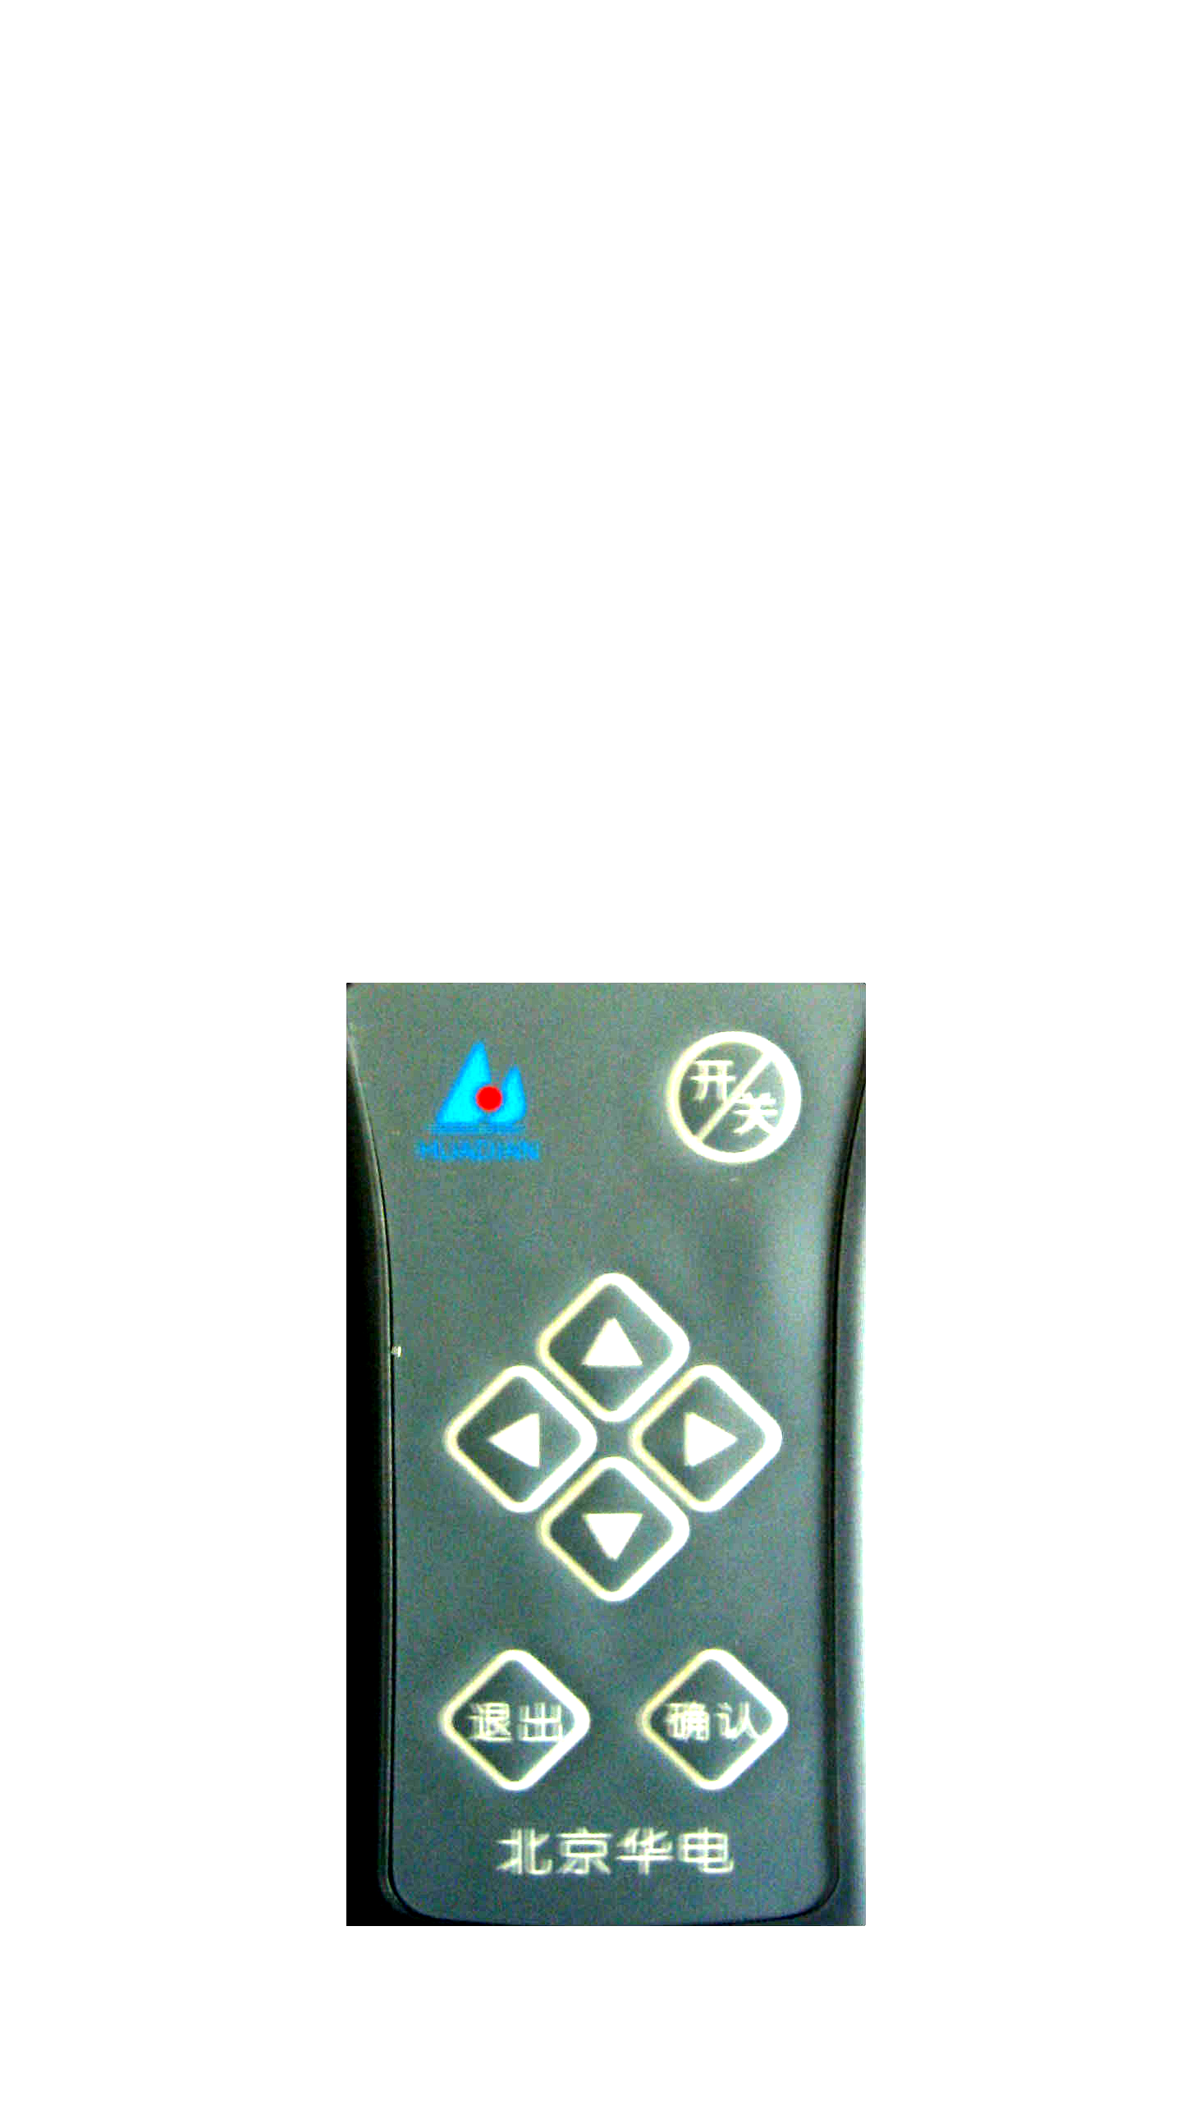
9522 pH表选用带背景光的点阵图形式液晶显示屏，更方便用户使用。面板上按键触摸式（见图3）。

图3 前面板功能键
四键为方向键，按动它们可在菜单项中向上、向下、向左和向右将光标移到所要选的项目上。进入数据修改时，▲▼键分别增加或减小数值。连续按下不放，将加快数据的变化速度。
4.3测量模式
开机后，仪器首先进行自检，几秒钟后自动进入测量状态。
HD-9522
仪表自检，请稍候
北京市海淀区华电化学分析仪器有限公司

图4 开机显示内容
图5 测量状态
pH
22.4℃ 04/02/06
11:12:24
7.18
4.4 菜单的操作
在测量模式下，按退出键即可退出测量模式，进入主菜单，主菜单下有5个子菜单，分为两屏，内容见图6。
V2006——1.3
①参数
②记事本
↓③维护

④标定
↑⑤历史记录
⑥厂家联系

图6 主菜单
进入“参数”和“维护”菜单需输入密码，其余菜单可自由浏览。
4.5 密码及其修改
进入参数，维护二项菜单需输入密码。仪器密码的出厂设置为9522。在需要输入密码时，按“”即可出现此值。密码可在“维护”菜单中进行修改，但请您勿必记牢修改后的密码值。
若用户希望更改密码，可按下列步骤修改。

选择‘维护’菜单中的‘密码修改’子菜单，先核对老密码（见图7）。
请输入原密码：
8888
增加：↑ 减少：↓
输入完毕后按“确认”

图7 原密码菜单

输入错后，将退出；输入正确后，按确认键：输入完新密码后，将提示你牢记此密码（见图8）。
请牢记此密码：
6789
增加：↑ 减少：↓
输入完毕后按“确认”
图8 新密码菜单

若忘记密码，请与我们联系。

4.6菜单的超退出
菜单有多层，逐层进入，逐层退出。进入菜单后，每按一次退出键，将退回一级，直到退到测量状态为止。
一旦仪表退出测量状态，进入菜单后，内部的定时计时器将启动，自动记录退出测量状态的时间长短，超过了4分钟就将自动退回到测量状态，以避免因操作不慎，使用某一菜单完后没有彻底退到测量状态，造成较长时间不能进行测量。
4.7参数及其设定方法
4.7.1 数据保存
可设为手动和自动，设为手动时，在测量状态下，每按一次确认存贮一组数据。设为自动时，则按照固定时间间隔自动存贮数据。
4.7.2 温度补偿模式
设为手动时，按照手动温度设定值对测量数据进行补偿，设为自动时，则按照实测温度对测量数据进行补偿。
4.7.3 背光调整
背光分为0～5级，5级最亮。
4.7.4 E₀和S值
这是标定后算出的零点和斜率值，不可人为更改。根据此值可判断电极性能。
4.7.5 水质选择
可根据所测水样的实际情况进行选取。
4.8 记事本
二次表能记录300条最近发生的事件及时间，获得符合DIN ISO9000标准的质量控制文件。具体事件见图9：
上电运行、关电停运、开机维护开始、开机维护结束、修改系统密码、更改输出上限、更改系统时间、更改水质选择、一点标液标定开始、一点标液标定结束、二点标液标定开始、二点标液标定结束、已知PH值标定开始、已知PH值标定结束、手动输入E₀、S、复位或瞬间掉电、低报警开始、低报警结束、更改温度测量方式和更改手动温度值。显示见图11：
05/08/05
05:40:53
05/08/05
06:43:02
05/08/06
17:20:05
06/01/08
17:25:30

↓
上电运行
修改温度方式
更改密码
事件发生的时间
年/月/日
时:分:秒
后面还
有事件
事件种类

图9 记事本
用键滚动观察前面的事件，用键滚动观察后面的事件。
4.9历史记录
该子菜单包含仪表的数字式记录仪功能，能存储500个数据及其采样时间。
4.10维护子菜单
1、时间修改
2、密码修改
3、系统维护

图10 维护菜单

时间修改——修改时钟；
密码修改——修改仪器密码；
系统维护——此菜单下有四项内容：
- 恢复密码：选定此项后，取消用户设定密码恢复出厂设置密码。
2、清记事本：将记事本清空；
3、清历史记录：将历史记录清空；
4、清Eo.S.:清除电极的零电位Eo和斜率S值。
5、本机地址：XXX——联成网络时的本机地址编码。
6、通信：开通或关掉通信功能。

第五章 标 定
“标定”子菜单
（1）概述
由于每支pH电极的零电位不尽相同，电极对溶液pH值的转换系数（即斜率）又不能精确地作到理论值，有一定的误差，而且更主要的是零电位和斜率在使用过程中会不断的变化，产生老化现象，这就需要不时地通过测定标准缓冲溶液来求得电极的实际的E₀和S，即进行“标定”。
本表有一点标液标定、两点标液标定、手动输入E₀、S三种方法，供用户选择。
一点标定：只采用一种标准缓冲溶液对电极进行标定，电极的斜率不变，求得电极的零电位。可在测量精度要求不高的情况下采用此法，简化操作。
两点标定：选三种标准缓冲溶液中的任两种。
在电极第一次使用，必须用两点标定，以后每隔一段时间标定一次。如测量精度要求不高，可用一点标定，如要确保仪表的测量精度，必须采用两点标定。一点标定后，若显示值不满意，应再用两点标定。
两点标定时，用户应根据本仪器在正常投运时被测水样的pH值选择两个相近的标准缓冲溶液来进行配套校正。如被溶液是酸性的（pH<7），则应选择pH3.78和pH6. 86这两个pH值标准缓冲溶液来进行配套校正；如果被测溶液是碱性（pH>7），则应选择pH6. 86和pH9.18这两种pH标准缓冲溶液来进行配套校正。总之，被测溶液pH值应在两个pH标准缓冲溶液的pH值之间，这对提高测量精度有利。
手动输入E₀、S：在已知电极零点和斜率的情况下可直接输入电极的E_{0、}S。
已知pH值标定：当已知被测溶液pH值时，可输入其pH值来得其零点，斜率不变。
按屏幕提示操作，很方便的进行标定。标定结束后可进入“参数”子菜单观察E₀和S。
1、
2、两点标液标定
3、手动输入E₀、S
用▲▼键移动光标，选择标定方式，按确认键开始，按退出退到主菜单。

图11 标定菜单
（2）一点标液标定
选用pH值与被测水样相接近的标准缓冲溶液作为标定液。
标定前，用去离子水冲洗标定用的电极2次以上。然后用干净滤纸将电极底部的水滴轻轻的吸干（不要用滤纸去擦电极，以免电极带静电，导致读数不稳定）。将标准缓冲溶液倒入标定杯中，插入电极。以下按仪表提示的步骤去做。
应确保pH电极和温补电极同时置入已知pH值的溶液中。
请将电极取出，吸干电极上的水滴，放入标液中

准备好后,选“完成”,显示见图12。

图12 标液标定
用▲▼键选择好标液后，按确认键就进入标定(见图13)。

3.78pH
4.00 pH
6.86pH
注意：使用塑封外壳的pH电极时，不可采用4.00pH标液进行标定。
图13 标定

比如选中了9.18的标液,进入标定后将显示见图11：
15.6℃ -100.5mV
缓慢晃动容器,待mV数稳定
理论值(25℃):-129.0mV
稳定

9.18标液的理想mV
数应是-129.0(25℃)

标液pH=9.18（25℃）
06年08月05日一点标定
E₀=-12.0mV
失败
自动查找到的标液

06年08月05日标定

标液
温度
存贮完毕
06年08月05日标定
误差：0.08pH
E₀= -12.0mV
合格 失败

正在标定！！
如显示的mV数相差的太远，应找出原因。
等毫伏数稳定后，选择“稳定”，将显示标定结果。此时，要作出判断，一看测得的标液是否与实际的一样，二看E₀值的误差是否合乎要求。

因各种原因用户判定不成功，选“失败”后，将退到“标定”子菜单。如选“合格”，将自动存储标定的结果，在“E₀、S值查询”和“参数”子菜单中查询到。
仪表应等到善后工作完成后，才能进入测量。否则生产的数据全是假的。望你严格按提示的步骤操作！
图14 标定后的显示
最后作出提示，三秒钟后自动消失，进入测量。
（3）两点标液标定
两点标定的步骤见图15：
应确保pH电极和温补电极同时置入已知pH的溶液中。

吸干pH电极上的水滴放入标液中
准备好后，选择“完成” 。

图15

建议用户选择比较接近被测液的两种标液之一。四种标液的理想mV数（25℃）为：
3.78pH——— +190.5mV
18.4℃ +122.4mV
缓慢晃动容器,待mV数稳定
稳定
请选择标液一:
4.00pH
9.18pH
6.86pH
21.2℃ -100.5mV
缓慢晃动容器,待mV数稳定
稳定

请选择标液二:
3.78pH
9.18pH
标液温度
前面选了6.86,
此处就没有了

3.78pH
图16
4.00pH——— +177.5mV
6.86pH——— +8.3mV
3.78pH
9.18pH——— -129.0mV
待显示的毫伏数稳定后，才能进行下一步。还应观察稳定后的mV数是否与该标液的理想毫伏值相近，如相差的太远，应找出原因，不要急于选“稳定”。

选另一个较接近被测pH值的标液（9.18）。
3.78pH
因选的第二种标液是9.18pH，mV数又稳定在125，距-129.0很近，可选“稳定”，进行下一步。见图16
待第一行显示的毫伏数稳定，选择“稳定”，屏幕显示如下：
‘误差’说明了电极的老化程度，失效的电极误差很大。
此时，用户要求作出判断，看标定结果是否合乎要求，具体值就要用户自己根据现场对测量精度的具体要求等多种原因确定。
06年01月02日标定
S=Х.ХХХ
E₀=ХХ.ХХmV
合格 失败
06年01月02日标定结果：
E₀=ХХ.ХХmV 误差：Х.ХХpH
S=Х.ХХХ 误差：ХХ.ХХ%
合格 失败
如选“失败”，将退到“标定”子菜单。如选“合格”，标定的结果将自动存储在“E₀、S值查询”和“参数”菜单中可查询到。
善后工作完成后，才能让仪表进入测量。否则产生的数据全是假的。望你严格按提示的步骤操作！见图17.
图17
这是进入测量前的最后提示，三秒钟后自动消失，进入测量状态。
（4）手动输入E₀、S
在此，可以将已知电极零点电位E₀和斜率S输入仪器。
进入菜单后，操作方法如下：
请输入E₀、S：
电极零点：-10.5 mV
电极斜率：0.985
请输入E₀、S：
电极零点：-10.5 mV
电极斜率：0.985
用▲▼键修改完E₀后，按确认键。
修改完后按确认键，光标就退回到E₀，按退出键退回手动输入。见图18
三秒钟后显示消失，进入上一级菜单。
图18

6.2.6“厂家联系”子菜单
进入该菜单后，屏幕给出厂家名称，联系地址和电话。

第六章 维护和维修
电气单元一般不需日常维护，在出现明显的故障时，请不要打开自行修理。
pH表使用得好坏，很大程度上取决于电极的维护。
1、应常清洗电极，确保其不受污染；
2、每隔一段时间要标定电极；
3、仪器不用时,电极应浸泡在混合液中（混合液的配制方法详见第3.4.5章），否则会缩短其寿命；
4、必须保持电缆连接头清洁，不能受潮或进水。
确实是仪表出了问题，请不要自行修理，请与我们联系，我们的技术人员将会帮您解疑，若需修理，请包装后寄回本公司。

第七章 技术指标
1、测量范围：pH：（0～14.00） 分辨率：0.01pH
温 度：（0～60）℃ 分辨率：0.01℃
2、整机示值误差：±0.05pH； mV ：±1mV； 温度：±0.5℃
3、自动温度补偿范围：（0～60）℃，25℃为基准；
4、电子单元温度补偿误差：±0.02pH；
5、电子单元重复性误码差：0.02pH；
6、稳定性：±0.05pH/4h；
7、输入阻抗：＞10¹²Ω；
8、输入电流：≤2×10⁻¹²A；
9、被测水样：（5～45）℃
10、时钟精度：±1分/月
11、数据存储数量：500组数据
12、电源：内置锂电池，充电电源220VAC
13、外形尺寸：180×75×40（长×宽×高）
14、重量：0.5kg
15、工作条件：（0～45）℃，相对湿度＜85%

第八章 备品备件供应
8.1 备件选配件如下表：
序号 | 订货号 | 品名 | 单位 | 数量 | 更换周期
1 | 11140503-009 | 便携PH复合电极 | 支 | 1 | 12个月
2 | 32110000-002 | 数显屏 | 块 | 1 | 24个月
3 | 32110000-003 | 充电器 | 块 | 1 | 12个月
4 | 05000000-133 | 方片电池 | 片 | 1 | 30个月
5 | 82110001-004 | 面膜 | 个 | 1 | 8个月

第九章 制造厂的保证
9.1 售后服务：
平时接到服务电话后8小时内解答问题，48小时之内解决问题。
9.1.1在用户遵守贮存、使用、运输规则的情况下，此产品的保质期为自安装之日起一年，在此时间内由于人为因素或其它不可抗力造成的设备损坏，不在保质期范围内。仪器发生故障或因制造质量不良而不能正常工作的，请将仪器包装后寄回我公司。用户服务部的技术员会免费为您修理，甚至更换新仪器后，重新寄给您。
1年以后，仪器需修理时，仅收成本费。
在您需要我们服务时，请与我们的客户服务部门联系，联系时须提供贵单位使用产品的基础资料：
a)产品的型号
基地售后服务联系电话：010-89778475
基地售后服务传真：010-89778472
基地备品备件查询及服务电话：010-89778471

b)出厂编号及安装日期
c)用户您的名称、地址、联系方式、故障现象的详细描述

9.2、联系方式：
北京边华电化学分析仪器有限公司 总经理：边东福
北京市海淀区华电化学分析仪器研究所 网址：Http://www.huadiansuo.com.cn
E-mail:huadian@263.net
总部地址: 北京市海淀区永丰路甲6号北京5133信箱 邮编:100094
市内销售部地址：北京市海淀区知春路86号豪景家园2号楼（B座）1706室 邮编100086
基地地址：北京市昌平区南雁路66号 邮编：102204
销售部电话: (010)62471903 62442345 传真：（010）62106955
总部总机：（010）62479206转分机 传真：（010）82473048
基地售后服务部电话：（010）89778475 传真：（010）89778472
网络实名:北京边华电

敬告用户：由于产品不断更新，说明书内容可能有所改变，随箱说明书为准！


